Ⅱ-2：自閉スペクトラム症
（ ASD : Autism Spectrum Disorder ）

1：自閉スペクトラム症
（１）自閉スペクトラム症とは
神経発達症群に分類され，コミュニケーションや言語に関する症状があり，常同行動を示すといった様々な状態を連続体（スペクトラム）として包含する診断名．
次のような特徴がある．
1. 対人関係の障害
2. コミュニケーションの障害
3. パターン化した興味や活動

従来からの典型的な自閉症だけでなく，もっと軽い状態が含まれることとなった．
・社会的コミュニケーションおよび相互関係における持続的障害
・制限された反復する様式の行動・興味・活動

（２）定義の変化
以前は，自閉症の特性をもつ障害は，典型的な自閉症に加え，特性の目立ち方や言葉の遅れの有無などにより，アスペルガー症候群，特定不能の広汎性発達障害などに分けられていた．

典型的な自閉症は，言葉の発達が遅れ相互的なコミュニケーションをとるのが難しく，アスペルガー症候群では言葉の遅れがなく，比較的コミュニケーションが取りやすいという特徴がある．

一方で，これらの障害では対人関係の難しさやこだわりの強さなど，共通した特性を認める．

そのため，別々の障害として考えるのではなく，一つの集合体として捉えようとするのが自閉スペクトラム症（自閉症スペクトラム障害）という考え方になった．

（３）自閉スペクトラム症の定義(DSM-5)
以下のA,B,C,Dを満たしていて，幼児期から観察されることが要件．

A：社会的コミュニケーションおよび相互関係における持続的障害
（以下の3点で示される）
１．社会的・情緒的な相互関係の障害．
２．他者との交流に用いられる非言語的コミュニケーションの障害．
３．年齢相応の対人関係性の発達や維持の障害．

B：限定された反復する様式の行動，興味，活動
（以下の2点以上の特徴で示される）
１．常同的で反復的な運動動作や物の使用，あるいは話し方．
２．同一性へのこだわり、習慣への頑ななこだわり，言語・非言語上の 儀式的
行動パターン．
３．異常に強くて限定的であり，固定された興味がある．
４．感覚入力に対する敏感さあるいは鈍感さ，または環境の感覚的側面としての
関心．

C：症状は発達早期の段階で必ず出現するが，後になって明らかになるものもある．

D：症状は社会や職業その他の重要な機能に重大な障害を引き起こしている．

補足：発達障害の８分類
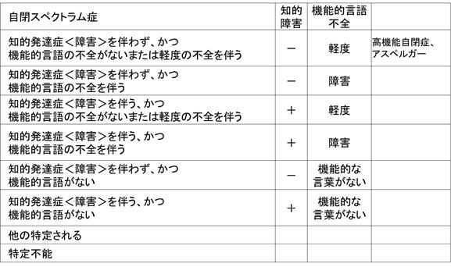

２：自閉スペクトラム症と分類
(1) 分類その１
①高機能自閉症(1000人のうちに9～10人程度)
平均的知能指数に達している場合が多い．
１歳時前後からはっきりと特徴は現れるが，健康状態に問題はない．

②知的障害を伴う自閉症
比較的未熟児の割合に多いタイプ．
生活年齢にはっきりと遅れがある．
状態の変化を嫌い，を起こすことが絶えない，こだわりの要因が非常に強く
様々な病気を引き起こす，言語障害や肢体不自由を伴うケースなどがある．

（２）分類その２
①非定型自閉症（Atypical autism）
３歳過ぎに症状が明確になる．
または，基準の１つか２つが当てはまらない．
１．相互的な社会関係の質的障害
２．コミュニケ-ションの質的障害
３．興味・関心の限局と常同的な反復的行動
＊重度精神遅滞にみられることが多い．（能力的に特異的行動をみせない）

②小児崩壊性障害（Childhood disintegrative disorder)
少なくとも2年間の年齢相応な正常発達の後に出現する障害．
知的・社会・言語機能の崩壊が起こる．
通常2～5歳で言語の理解や表出能力の退行がみられ，6ヶ月程度で退行が終わった
後は自閉症と類似した臨床症状を示すようになる．
・明らかな正常な発達期間が存在（2歳まで正常な発達）
・以前に獲得された能力が喪失（言語、遊び、社会関係）
・その後に広汎性発達障害の所見が明確
（社会的機能、コミュニケーション、行動障害）

③アスペルガー症候群（AS：Asperger Syndrome）
知的能力障害、言語障害のない自閉スペクトラム症．

ASと古典的自閉症との比較
・共通点
社会的コミュニケーション困難，狭い興味と反復行動
・異なる点
ASではIQは少なくとも70以上で，知能の遅れなし．
古典的自閉症では，知能の遅れが認められる．

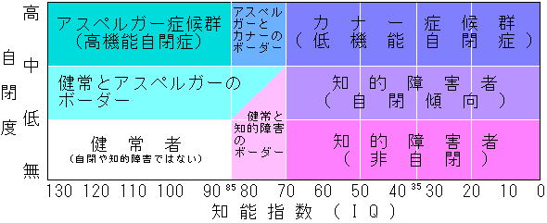

ASの特徴
コミュニケーション障害が軽微（自閉症の３症状のうち）
社会的関係の質的障害がある．
関心と活動の範囲が限局的．
言語や認知発達の遅れはなく，多くは知能が正常．
男に多く発生（８：１） ．
精神病エピソードが成人期に出現．
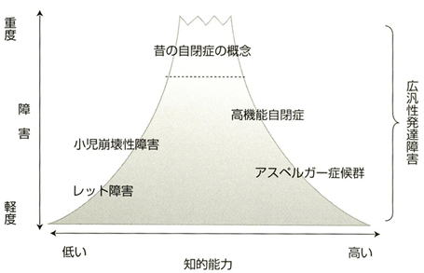

④レット(Rett)症候群
1)概要
自閉症＋てんかん・失調性歩行・特有の常同運動(てもみ動作)を特徴とするX連鎖優性遺伝病．
男性は胎生致死で、女性のみが罹患する疾患．

2)臨床像-1
幼児期に異常に気付かれ，以後進行性の経過を示す．

乳児期
無症状期とよばれ，頚定は正常でおすわり・寝返りはやや遅い．

幼児期
進行期とよばれ，歩行開始が遅く，四肢協調運動の障害によりハイハイが
できない．
歩行時はやじろべえのように左右に体を揺らす．
この時期に本症特有の手揉み動作，
常同運動（その症例固有のくりかえし動作），
痙攣発作，過呼吸，不眠を認めるようになる．

小児期は仮性安定期とよばれ，筋緊張低下が進行し側彎が出現．

成人期は晩期とよばれ，筋緊張が亢進に転ずる．

3)臨床像-2
次第に運動の減少をみとめ，車椅子が必要となる．
痙攣発作は減少．
本症は，乳児期はほぼ順調に発達しその後も退行を認めないことが特徴で，
これは脳変性疾患の経過と異なる．
このことは，本症が脳の発生異常に起因するハードウエア病ではなく，脳の正常
機能の維持の異常に起因するソフトウエア病といわれるゆえんである．

３：自閉スペクトラム症の原因
（１）遺伝要因
遺伝要因の影響度（遺伝率）は不明だが，何らかの関係も示唆される．

（２）環境要因
①心理社会的要因
現在では明確に否定されている．（子育て原因論）

②出生前の要因
にきび治療薬のイソトレチノインについて，子宮内で曝露した子の30-60%が神経
認知障害を有することが報告されている．
バルプロ酸ナトリウムは，妊娠中の使用で自閉症スペクトラム症になるリスクを
増加させるという報告がある．

４：疫学
（１）発症時期
典型的には生後２年以内に明らかになり，診断が付く．

（２）有病率
0.65～1%とされるが，近年著しく増加傾向．

(３)性差
男児：女児＝４：1

（４）併発症
ASD児童のうち約30%は知的障害を、11～39%はてんかんを併発．

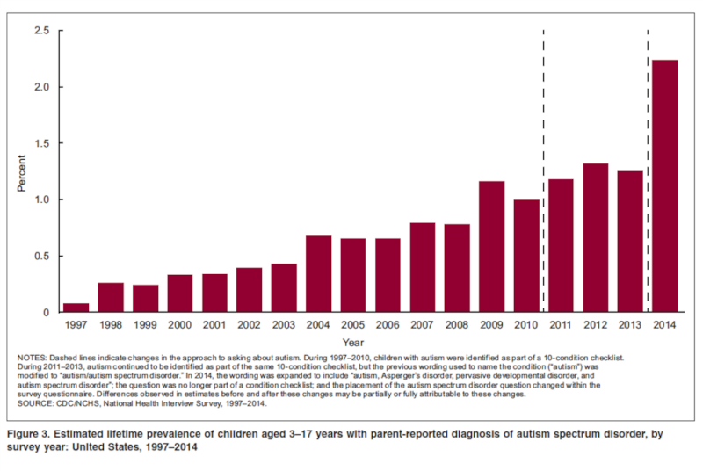
米国国立衛生研究所(National Institutes of Health: NIH)の３歳から17歳のASDの有病率

５：自閉スペクトラム症の臨床的特徴
（１）中核症状
①特徴
「1. 対人関係の障害」
「2. コミュニケーションの障害」
「3. パターン化した興味や活動」

相互の対人的・情緒関係の欠如．
対人的相互反応非言語的コミュニケーションを用いることの欠如．
興味が限定的，行動が反復的，または活動の様式．
人間関係を発展させ，維持し，理解することの欠如．
社会的コミュニケーションや社会的相互作用における持続的な欠陥．

②ASD児童
限定的な行動に特別な興味を持ち，変化に抵抗し，仲間に合わせて社会的状況に
反応しない．
日常的な習慣を邪魔されると強い不安を感じる．

（２）周辺症状
①関連する身体所見
耳の奇形，皮膚紋理などがみられる．
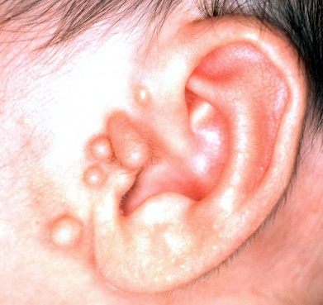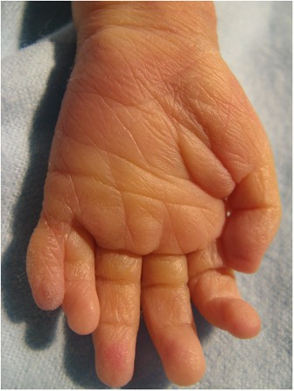

②てんかん
ASDの4-32%はある時点で大発作を起こす事がある．

③言語の発達や使用の障害
ASDの約50%は，有効な会話能力が発達しない．
一方で，ハイパーレクシア（過読症）なども見られる．

④知的障害
ASD児の約30%は知的障害に該当し，うち30%は軽度・
中度の知的障害，45-50%は重度以上の知的障害．
⑤易刺激性
攻撃性、自傷行為、かんしゃくなど．

⑥気分と感情の不安定性
感覚刺激に対する反応が不安定．

⑦多動と不注意
早熟の才能（サヴァン症候群など）がある場合もある．

⑧不眠
ASD児童の44-83%に不眠が見られる．
睡眠衛生の改善やメラトニンなどで対応．

⑨軽度の感染症と消化管障害
ASDは上気道感染症，過度のゲップ，便秘や下痢などの有病率が高い．

補足：サヴァン症候群(savant syndrome)
・サヴァン症候群とは
知的障害や自閉症などの発達障害等のある人が，その障害とは対照的に優れた能力・偉才を示すこと．
また，ある特定の分野の記憶力，芸術，計算などに高い能力を有する人を示す．
ほとんどのサヴァン症候群児童は男性．
これは自閉症児が男性に多いことに関係していると推察される．
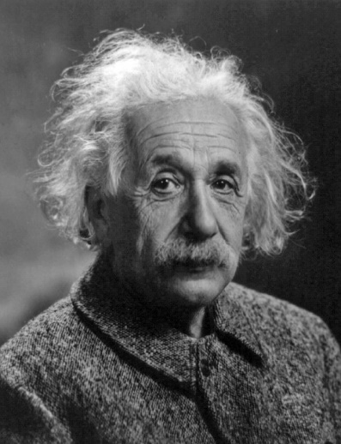

・サヴァン症候群の原因
特定には至っていない．
自閉症スペクトラム障害のある者が持つ特異な認知をその原因に求める説もある．
中枢神経疾患によって，後天的に能力を発現する場合もあり，これは獲得性サヴァン症候群と呼ばれる．

・サヴァン症候群の能力
主に記憶能力，カレンダ一計算，数学・数字能力，音楽，美術，機械的能力又は空間的能力など．

（３）自閉症児の動作
①クレーン現象
指をさして「あれ取って～」の表情で親に訴えるよりも，目の前にある親の腕を道具
にして取れない玩具を取ろうとすることがある．
テーブルの上のジュースが欲しい時，ジュースを指ささずにジュースに親の手を
近づけようする事もある．
②逆さバイバイ
さよならするとき相手が手のひらを自分に向けるのを見て，自分側に手のひらを
向けてバイバイする．
③オウム返し
相手の言った言葉をそのまま復唱する．
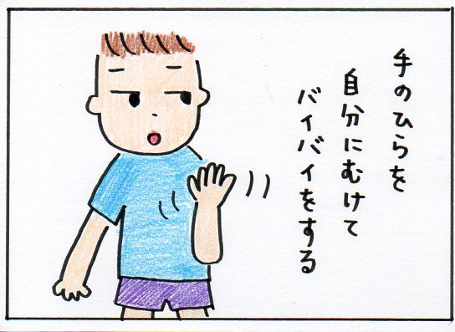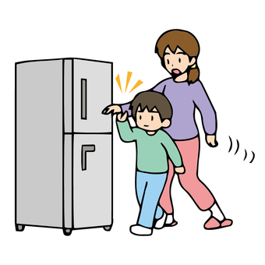

（４）自閉症の人の強いこと、苦手なこと
ASDの人には，特異な分野と不得意分野がある．

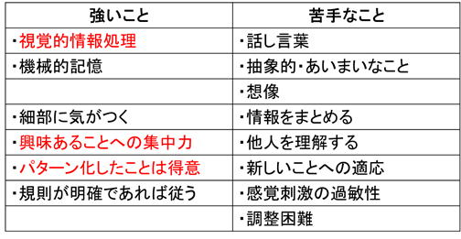

（５）問題行動
・常同行動
・固執傾向（こだわり)
・多動傾向
・過敏性（視覚、聴覚、触覚、味覚、嗅覚）
・奇声
・不適応行動
・パニック
・自傷行為
・フラッシュバック（タイムスリップ）

６：自閉スペクトラム症の診断
（1)診断
①診断のポイント
典型的には生後2年以内に明らかになる．
生後18か月以内でも一つも言葉を喋らない場合，ASDを疑う．

②DSM-5における診断基準
相互の対人的・情緒関係の欠如．
対人的相互反応で非言語的コミュニケーションの欠如．
人間関係を発展させ、維持し、理解することの欠如．

（２）鑑別診断
①社会コミュニケーション障害
社交不安障害では，会話や行動の症状は社交場面に限られる．
②小児の統合失調症
発症は遅めで妄想や幻覚がある．
③行動障害を伴う知的障害
社会的な関わりがあり，儀式的な行動はない．
④言語症
⑤先天性の聴覚障害
⑥心理社会的剥奪（ネグレクト）
(3)自閉スペクトラム症の特性の理解
感覚過敏，こだわり，見通しが立てにくい，情報処理の困難さなどの特性を理解することが診断に繋がる．

7：自閉スペクトラム症と歯科医療・口腔ケア
(1)ASDの口腔内の特徴
特有の形態的異常，歯科疾患はないが次の様な特徴がある．
①未管理でう蝕や歯肉炎が多い
②偏食、甘いものを好む(固執性）
③自傷行為による歯肉の傷．
④歯肉増殖症．
⑤咬傷に注意

（２）ASDの歯科治療・口腔ケア時における問題点
極端に狭い食事の嗜好性がある．
時として摂食に問題がある(異食症) ．
この様な食事状態を知り，必要な食事指導や口腔ケアを行う．

（３）ASDの歯科治療における行動調整
①視覚支援
聴覚情報より視覚情報が優位．
絵カード，写真を利用して治療内容を視覚的に提示する．
②行動変容法
罰を用いない行動変容は推奨される．
タイムアウト法は禁忌．
③意識喪失下での行動調整
精神深鎮静法，静脈麻酔，全身麻酔

（４）自閉症への対応
①話し言葉による指示は理解にしにくい
視覚支援で指示・指導を行う．
見通しが立てられない（想像力の欠如）ため，図などを用いた構造化が必要．

②single focus(=モノトラック)
一度に複数のことが出来ないこと．

③シンプルに話す（わかりやすく）
④肯定的な表現
⑤セントラルコヒーレンス
全体の中から必要な情報を取捨選択できない状態．
手を抜くことができず，いつも全力を出してしまうために，リハーサルで疲れ果てて
しまい、本番でパニックを起こしてしまう．
このような場合，休憩の仕方，休憩を要求するスキルを教える必要がある．

・まとめ
ASDの人には得意分野と不得意分野がある．
得意分野＝視覚
不得意分野＝聴覚

特異分野を利用して，口腔ケアを進めていく．
